**第二十章 数据的分析**



20.2 数据的波动程度

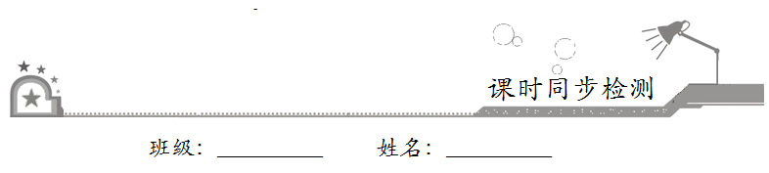

一、选择题：在每小题给出的四个选项中，只有一项是符合题目要求的．

1．能够刻画一组数据离散程度的统计量是

A．平均数 B．众数 C．中位数 D．方差

【答案】D

【解析】由于方差反映数据的波动情况，所以能够刻画一组数据离散程度的统计量是方差，故选D．

2．在方差的计算公式*s*=[（*x*-20）+（*x*-20）+…+（*x*-20）]中，数字10和20分别表示的意义可以是

A．数据的个数和方差 B．平均数和数据的个数

C．数据的个数和平均数 D．数据组的方差和平均数

【答案】C

【解析】10位于分数的分母上，根据方差的计算公式可知，10表明样本数据的个数，也就是样本容量为10，数字20为样本数据的平均数，即样本的均值．故选C．

3．一组数据8，0，2，，4的方差等于

A．15 B．16 C．17 D．18

【答案】B

【解析】数据8、0、2、−4、4的平均数，方差，

故选B．

4．甲、乙两组数据，它们都是由*n*个数据组成，甲组数据的方差是0.4，乙组数据的方差是0.2，那么下列关于甲乙两组数据波动说法正确的是．

A．甲的波动小 B．乙的波动小

C．甲、乙的波动相同 D．甲、乙的波动的大小无法比较

【答案】B

【解析】因为*s*甲2=0.4，*s*乙2=0.2，方差小的为乙，所以本题中成绩比较稳定的是乙，乙的波动小，故选B．

5．方差反映了一组数据的波动大小．有两组数据，甲组数据：-1，-1，0，1，2；乙组数据：-1，-1，0，1，1，它们的方差分别记为和，则

A．= B．>

C．< D．无法比较

【答案】B

【解析】，，

∵*s*甲2=[（−1−0.2）2+（−1−0.2）2+（0−0.2）2+（1−0.2）2+（2−0.2）2]=1.224，

*s*乙2=[（−1−0）2+（−1−0）2+（0−0）2+（1−0）2+（1−0）2]=0.8，∴*s*甲2>*s*乙2，故选B．

6．两名同学进行了10次三级蛙跳测试，经计算，他们的平均成绩相同，若要比较这两名同学成绩哪一位更稳定，通常还需要比较他们成绩的

A．众数 B．中位数 C．方差 D．以上都不对

【答案】C

【解析】根据方差的意义：是反映一组数据波动大小，稳定程度的量；方差越大，表明这组数据偏离平均数越大，即波动越大，反之也成立．故要判断哪一名学生的成绩比较稳定，通常需要比较这两名学生三级蛙跳测试成绩的方差．由于方差能反映数据的稳定性，需要比较这两名学生三级蛙跳成绩的方差．故选C．

7．如果一组数据*x*1，*x*2，…，*xn*的方差是3，则另一组数据*x*1*+*5，*x*2*+*5，…，*xn+*5的方差是

A．3 B．8 C．9 D．14

【答案】A

【解析】设数据*x*1，*x*2，…，*xn*的平均数设为*a*，则数据*x*1+5，*x*2+5，…，*xn*+5的平均数为*a*+5，根据方差公式：*s*2[（*x*1-*a*）2+（*x*2-*a*）2+…+（*xn*-*a*）2]=3．

则*s*2{[（*x*1+5）-（*a*+5）]2+[（*x*2+5）-（*a*+5）]2+…+（*xn*+5）-（*a*+5）]}2=[（*x*1-*a*）2+（*x*2-*a*）2+…+（*xn*-*a*）2]=3．故选A．

二、填空题：请将答案填在题中横线上．

8．已知甲、乙两组数据的平均数相等，若甲组数据的方差=0.055，乙组数据的方差=0.105，则__________组数据波动较大．

【答案】乙

【解析】∵*s*甲2<*s*乙2，∴乙组数据波动较大．故答案为：乙．

9．两个小组进行定点投篮对抗赛，每组6名组员，每人投10次．两组组员进球数的统计结果如下：

|  |  |  |  |  |  |  |  |
| --- | --- | --- | --- | --- | --- | --- | --- |
| 组别 | 6名组员的进球数 | | | | | | 平均数 |
| 甲组 | 8 | 5 | 3 | 1 | 1 | 0 | 3 |
| 乙组 | 5 | 4 | 3 | 3 | 2 | 1 | 3 |

则组员投篮水平较整齐的小组是__________组．

【答案】乙

【解析】甲的方差=[（8-3）2+（5-3）2+（3-3）2+（1-3）2+（1-3）2+（0-3）2]÷6≈7.7，

乙的方差=[（5-3）2+（4-3）2+（3-3）2+（3-3）2+（2-3）2+（1-3）2]÷6≈1.7，

由于乙的方差较小，所以整齐的是乙组．故答案为：乙．

10．某工程队有14名员工，他们的工种及相应每人每月工资如下表所示：

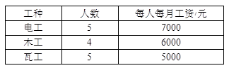

现该工程队进行了人员调整：减少木工2名，增加电工、瓦工各1名，与调整前相比，该工程队员工月工资的方差__________（填“变小”“不变”或“变大”）．

【答案】变大

【解析】∵减少木工2名，增加电工、瓦工各1名，∴这组数据的平均数不变，但是每个数据减去平均数后平方和增大，则该工程队员工月工资的方差变大．故答案为：变大．

11．甲乙两地9月上旬的日平均气温如图所示，则甲乙两地这10天日平均气温方差大小关系为__________（填>或<）．

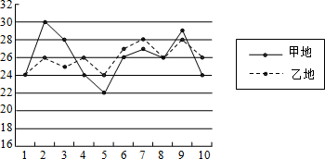

【答案】>

【解析】观察平均气温统计图可知：乙地的平均气温比较稳定，波动小，

则乙地的日平均气温的方差小，故>，故答案为：>．

三、解答题：解答应写出文字说明、证明过程或演算步骤．

12．甲、乙两个样本的相关信息如下：样本甲数据：1，6，2，3；样本乙方差：=3.4．

（1）计算样本甲的方差；

（2）试判断哪个样本波动大．

【解析】（1）∵样本甲的平均数是，

∴样本甲的方差是：=[（1-3）2+（6-3）2+（2-3）2+（3-3）2]=3.5．

（2）∵=3.5，=3.4，∴>，∴样本甲的波动大．

13．要从甲、乙两名同学中选出一名，代表班级参加射击比赛，如图是两人最近10次射击训练成绩的折线统计图．

（1）已求得甲的平均成绩为8环，求乙的平均成绩；

（2）观察图形，直接写出甲，乙这10次射击成绩的方差，哪个大；

（3）如果其他班级参赛选手的射击成绩都在7环左右，本班应该选__________参赛更合适；如果其他班级参赛选手的射击成绩都在9环左右，本班应该选__________参赛更合适．

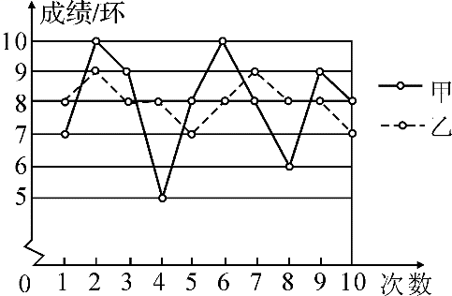

【解析】（1）乙的平均成绩是：（8+9+8+8+7+8+9+8+8+7）÷10=8（环）．

（2）根据图象可知：甲的波动大于乙的波动，则>，

（3）如果其他班级参赛选手的射击成绩都在7环左右，本班应该选乙参赛更合适；

如果其他班级参赛选手的射击成绩都在9环左右，本班应该选甲参赛更合适．